**Spring4第3天课程**

**【学习目标】**

通过本内容的学习，学生：

## 1，能够理解spring的AOP的注解

1. 说出@Before注解的作用
2. 说出@AfterReturning注解的作用
3. 说出@Around注解的作用
4. 说出@AfterThrowing注解的作用
5. 说出@After注解的作用
6. 说出@Aspect注解的作用
7. 说出@Pointcut注解的作用

## 2，能够使用spring的jdbc的模板

1. 说出jdbc模板的作用
2. 独立编写代码完成保存数据的操作

## 3，能够配置spring的连接池

1. 独立配置spring的内置连接池
2. 独立配置spring的DBCP的连接池
3. 独立配置spring的c3p0的连接池

## 4，能够使用jdbc模板完成增删改查的操作

1. 独立使用jdbc模板完成保存操作
2. 独立使用jdbc模板完成修改操作
3. 独立使用jdbc模板完成删除操作
4. 独立使用jdbc模板完成查询操作

## 5，能够说出spring的事务管理的方式

1. 说出spring的两种事务管理的方式

## 6，能够理解事务的传播行为

1. 说出事务的传播行为作用
2. 解释REQUIRED 的作用
3. 解释SUPPORTS的作用
4. 解释MANDATORY的作用
5. 解释REQUIRES_NEW的作用
6. 解释NOT_SUPPORTED的作用
7. 解释NEVER的作用

## 7，能够应用声明式事务

1. 说出声明式事务的实现原理
2. 通过XML实现声明式事务控制
3. 通过注解实现声明式事务控制

# 使用Spring的AOP对客户管理的DAO进行增强

## 案例需求

### 需求描述

对于CRM的系统而言，现在有很多的DAO类，比如客户的DAO，联系人DAO等等。客户提出一个需求要开发人员实现一个功能对所有的DAO的类中以save开头的方法实现权限的校验，需要时管理员的身份才可以进行保存操作。

# @Aspectj注解配置切面编程

## 搭建环境

新建web项目 spring4_d03_c02 , 导入jar包（12个）

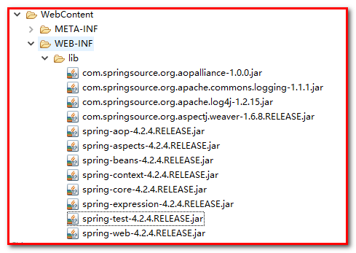

同时导入

applicationContext.xml,

log4j.properties到工程

## 第一步： 编写目标对象 （bean）、spring容器、测试类

创建包：com.igeek

（1）：创建接口ICustomerService.java

//接口

**public** **interface** ICustomerService {

//保存

**public** **void** save();

//查询

**public** **int** find();

}

创建接口的实现类，CustomerServiceImpl

//实现类

/**

* **@Service**("customerService")

* 相当于spring容器中定义：

* <bean id="customerService" class="com.igeek.CustomerServiceImpl">

*/

@Service("customerService")

**public** **class** CustomerServiceImpl **implements** ICustomerService{

**public** **void** save() {

System.*out*.println("客户保存了。。。。。");

}

**public** **int** find() {

System.*out*.println("客户查询数量了。。。。。");

**return** 100;

}

}

创建类ProductService.java，不需要实现接口

//没有接口的类

/**

* **@Service**("productService")

* 相当于spring容器中定义：

* <bean id="productService" class="com.igeek.ProductService">

*/

@Service("productService")

**public** **class** ProductService {

**public** **void** save() {

System.*out*.println("商品保存了。。。。。");

}

**public** **int** find() {

System.*out*.println("商品查询数量了。。。。。");

**return** 99;

}

}

（2）：配置applicationContext.xml

引入几个命名空间：bean、aop、context

<beans xmlns=*"http://www.springframework.org/schema/beans"*

xmlns:xsi=*"http://www.w3.org/2001/XMLSchema-instance"*

xmlns:p=*"http://www.springframework.org/schema/p"*

xmlns:context=*"http://www.springframework.org/schema/context"*

xmlns:aop=*"http://www.springframework.org/schema/aop"*

xsi:schemaLocation=*"http://www.springframework.org/schema/beans*

*http://www.springframework.org/schema/beans/spring-beans.xsd*

*http://www.springframework.org/schema/context*

*http://www.springframework.org/schema/context/spring-context.xsd*

*http://www.springframework.org/schema/aop*

*http://www.springframework.org/schema/aop/spring-aop.xsd"*>

使用bean注解的扫描（自动开启注解功能）

<!-- 1。确定目标 -->

<!-- 扫描bean组件 -->

<context:component-scan base-package=*"com.igeek"*/>

（3）：测试代码SpringTest.java

//springjunit集成测试

@RunWith(SpringJUnit4ClassRunner.**class**)

@ContextConfiguration(locations="classpath:applicationContext.xml")

**public** **class** SpringTest {

//注入要测试bean

@Autowired

**private** ICustomerService customerService;

@Autowired

**private** ProductService productService;

//测试

@Test

**public** **void** test(){

//基于接口

customerService.save();

customerService.find();

//基于类的

productService.save();

productService.find();

}

}

测试结果：

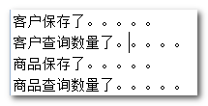

## 第二步： 编写通知，配置切面

1. 编写通知类，在通知类 添加@Aspect 注解，代表这是一个切面类,并将切面类交给spring管理（能被spring扫描到@Component）。

@Component(“myAspect”)：将增强的类交给spring管理，才可以增强

@Aspect：将该类标识为切面类（这里面有方法进行增强），相当于<aop:aspect ref=”myAspect”>

//advice通知类增强类

@Component("myAspect")//相当于<bean id="myAspect" class="com.igeek.MyAspect"/>

@Aspect//相当于<aop:aspect ref="myAspect">

**public** **class** MyAspect {

}

2） 在切面的类，通知方法上添加

@AspectJ提供不同的通知类型

@Before 前置通知，相当于BeforeAdvice

@AfterReturning 后置通知，相当于AfterReturningAdvice

@Around 环绕通知，相当于MethodInterceptor

@AfterThrowing抛出通知，相当于ThrowAdvice

@After 最终final通知，不管是否异常，该通知都会执行

@DeclareParents 引介通知，相当于IntroductionInterceptor (不要求掌握)

复习回顾：如果是applicationContext.xml中配置通知类型：如下：

<bean **id**="*myAspectAdvice*" **class**="*com.igeek.MyAspect*"/>

<aop:config>

<aop:aspect ref=*"myAspectAdvice"*>

<aop:pointcut expression=*"bean(*Service)"* id=*"myPointcut"*/>

<!-- 前置通知 -->

<aop:before method=*"before"* pointcut-ref="*myPointcut*" />

</aop:aspect>

</aop:config>

等同于：以下是简化的写法！可以省略<aop:pointcut>

<bean **id**="*myAspectAdvice*" **class**="*com.igeek.MyAspect*"/>

<aop:config>

<aop:aspect ref=*"myAspectAdvice"*>

<!-- 前置通知 -->

<aop:before **method**="*before*" **pointcut**="*bean(*Service)*" />

</aop:aspect>

</aop:config>

3） 在spring容器中开启AspectJ 注解自动代理机制

使用<aop:aspectj-autoproxy/>

作用：能自动扫描带有@Aspect的bean，将其作为增强aop的配置，有点相当于:<aop:config>

<!-- 1。确定目标 -->

<!-- 扫描bean组件 -->

<context:component-scan base-package=*"com.igeek"*/>

<!-- 2:编写通知 -->

<!-- 3：配置aop的aspectj的自动代理：

自动扫描bean组件中，含有@Aspect的bean，将其作为aop管理，开启动态代理 -->

**<aop:aspectj-autoproxy/>**

### 前置通知：

在切面的类MyAspect.java类中添加通知方法@Before()，

方案一：可以直接将切入点的表达式写到@Before()中

//前置通知

//相当于：<aop:before method="before" pointcut="bean(*Service)"/>

//@Before("bean(*Service)")：参数值：自动支持切入点表达式或切入点名字

@Before("bean(*Service)")

**public** **void** before(JoinPoint joinPoint){

System.*out*.println("=======前置通知。。。。。");

}

方案二：可以使用自定义方法，使用@Pointcut 定义切入点

切入点方法的语法要求：

切点方法：private void 无参数、无方法体的方法，方法名为切入点的名称

一个通知方法@Before可以使用多个切入点表达式，中间使用“||”符合分隔，用来表示多个切入点

//自定义切入点

//方法名就是切入点的名字

//相当于<aop:pointcut expression="bean(customerService)" id="myPointcut"/>

@Pointcut(value="bean(customerService)")

**private** **void** myPointcut(){}

//自定义切入点

//方法名就是切入点的名字

//相当于<aop:pointcut expression="bean(productService)" id="myPointcut2"/>

@Pointcut(value="bean(productService)")

**private** **void** myPointcut2(){}

//前置通知

//相当于：<aop:before method="before" pointcut-ref="myPointcut"/>

//相当于：<aop:before method="before" pointcut-ref="myPointcut2"/>

@Before("myPointcut()||myPointcut2()")//等同于@Before("bean(*Service)")

**public** **void** before(JoinPoint joinPoint){

System.*out*.println("=======前置通知。。。。。");

}

使用SpringTest进行测试：

//springjunit集成测试

@RunWith(SpringJUnit4ClassRunner.**class**)

@ContextConfiguration(locations="classpath:applicationContext.xml")

**public** **class** SpringTest {

//注入要测试bean

@Autowired

**private** ICustomerService customerService;

@Autowired

**private** ProductService productService;

//测试

@Test

**public** **void** test(){

//基于接口

customerService.save();

customerService.find();

//基于类的

productService.save();

productService.find();

}

}

测试结果：

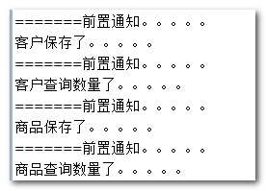

### 后置通知

在切面的类MyAspect.java类中添加通知方法

//后置通知

//target：拦截某一个类型的bean（唯一），表示只对CustomerServiceImpl类中的方法做后置通知的查找

@AfterReturning(value="target(com.igeek.CustomerServiceImpl)",returning="returnVal")

**public** **void** afterReturning(JoinPoint joinPoint,Object returnVal){

System.*out*.println("=======后置通知。。。。。");

}

使用SpringTest进行测试：

//springjunit集成测试

@RunWith(SpringJUnit4ClassRunner.**class**)

@ContextConfiguration(locations="classpath:applicationContext.xml")

**public** **class** SpringTest {

//注入要测试bean

@Autowired

**private** ICustomerService customerService;

@Autowired

**private** ProductService productService;

//测试

@Test

**public** **void** test(){

//基于接口

customerService.save();

customerService.find();

//基于类的

productService.save();

productService.find();

}

}

查看测试结果：

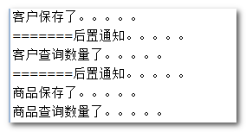

### 环绕通知

在切面的类MyAspect.java类中添加通知方法

//环绕通知：

// @Around("execution(* com.igeek*.*(..))")//要增强返回类型任意，所有的com.igeek包中的类，类中所有的方法，参数任意

// @Around("execution(* com.igeek..*.*(..))")//要增强返回类型任意，com.igeek包，及其子包中所有类，类中所有的方法，参数任意

// @Around("execution(* com.igeek..*.save(..))")//要增强com.igeek包及其子包中所有的类，类中以save结尾的方法，参数任意

//要增强com.igeek包中的ICustomerService类的子类型的所有方法，参数任意

@Around("execution(* com.igeek.ICustomerService+.*(..))")

**public** Object around(ProceedingJoinPoint proceedingJoinPoint) **throws** Throwable{

System.*out*.println("---环绕通知-----前");

Object object = proceedingJoinPoint.proceed();

System.*out*.println("---环绕通知-----后");

**return** object;

}

使用SpringTest进行测试：

//springjunit集成测试

@RunWith(SpringJUnit4ClassRunner.**class**)

@ContextConfiguration(locations="classpath:applicationContext.xml")

**public** **class** SpringTest {

//注入要测试bean

@Autowired

**private** CustomerService customerService;

@Autowired

**private** ProductService productService;

//测试

@Test

**public** **void** test(){

//基于接口

customerService.save();

customerService.find();

//基于类的

productService.save();

productService.find();

}

}

测试结果：

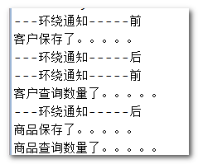

### 抛出通知

在切面的类MyAspect.java类中添加通知方法

//抛出通知

//切入点表达式：增强所有com包以及子包下面的所有类型的bean的所有方法

@AfterThrowing(value="within(com..*)",throwing="ex")

**public** **void** afterThrowing(JoinPoint joinPoint ,Throwable ex){

System.*out*.println("---抛出通知。。。。。。"+"抛出的异常信息："+ex.getMessage());

}

使用SpringTest进行测试：

//springjunit集成测试

@RunWith(SpringJUnit4ClassRunner.**class**)

@ContextConfiguration(locations="classpath:applicationContext.xml")

**public** **class** SpringTest {

//注入要测试bean

@Autowired

**private** CustomerService customerService;

@Autowired

**private** ProductService productService;

//测试

@Test

**public** **void** test(){

//基于接口

customerService.save();

customerService.find();

//基于类的

productService.save();

productService.find();

}

}

发现没有执行抛出通知，原因是目标对象没有异常，在ProductService添加异常。

@Service("productService")

**public** **class** ProductService {

**public** **void** save() {

System.*out*.println("商品保存了。。。。。");

**int** d = 1/0;

}

**public** **int** find() {

System.*out*.println("商品查询数量了。。。。。");

**return** 99;

}

}

测试结果：

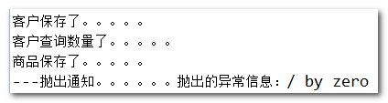

### 最终通知

在切面的类MyAspect.java类中添加通知方法

//最终通知

//拦截所有以ice结尾的bean

@After("bean(*ice)")

**public** **void** after(JoinPoint joinPoint){

System.*out*.println("+++++++++最终通知。。。。。。。");

}

使用SpringTest进行测试：

//springjunit集成测试

@RunWith(SpringJUnit4ClassRunner.**class**)

@ContextConfiguration(locations="classpath:applicationContext.xml")

**public** **class** SpringTest {

//注入要测试bean

@Autowired

**private** CustomerService customerService;

@Autowired

**private** ProductService productService;

//测试

@Test

**public** **void** test(){

//基于接口

customerService.save();

customerService.find();

//基于类的

productService.save();

productService.find();

}

}

测试不管是否抛出异常，都会执行最终通知。

@Service("productService")

**public** **class** ProductService {

**public** **void** save() {

System.*out*.println("商品保存了。。。。。");

**int** d = 1/0;

}

**public** **int** find() {

System.*out*.println("商品查询数量了。。。。。");

**return** 99;

}

}

测试结果：

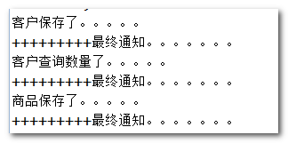

【扩展补充】： 我们的aop代理是使用的Spring的内部代理机制，默认是如果有接口就优先对接口代理（jdk动态代理）。

问题：如果目标对象有接口，能否只对实现类代理，而不对接口进行代理呢？

当然可以了

【测试】

第一步：在CustomerServiceImpl的子类中添加一个新的方法update()，而接口中不要定义update()的方法：

@Service("customerService")

**public** **class** CustomerServiceImpl **implements** CustomerService{

**public** **void** save() {

System.*out*.println("客户保存了。。。。。");

}

**public** **int** find() {

System.*out*.println("客户查询数量了。。。。。");

**return** 100;

}

//子类扩展方法

**public** **void** update(){

System.*out*.println("客户更新了。。。新增方法。。。");

}

}

第二步：在测试类中调用子类的扩展方法：

//springjunit集成测试

@RunWith(SpringJUnit4ClassRunner.**class**)

@ContextConfiguration(locations="classpath:applicationContext.xml")

**public** **class** SpringTest {

//注入要测试bean

@Autowired

**private** CustomerService customerService;

@Autowired

**private** ProductService productService;

//测试

@Test

**public** **void** test(){

//基于接口

customerService.save();

customerService.find();

//基于类的

productService.save();

productService.find();

//扩展方法执行:customerService是一个动态代理对象，原因，该对象是接口的子类型的对象

((CustomerServiceImpl)customerService).update();

}

}

结果发现异常：

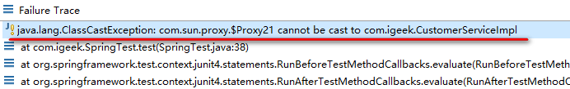

为什么会抛出异常呢？原因是代理的目标对象是接口，无法转换为子类。

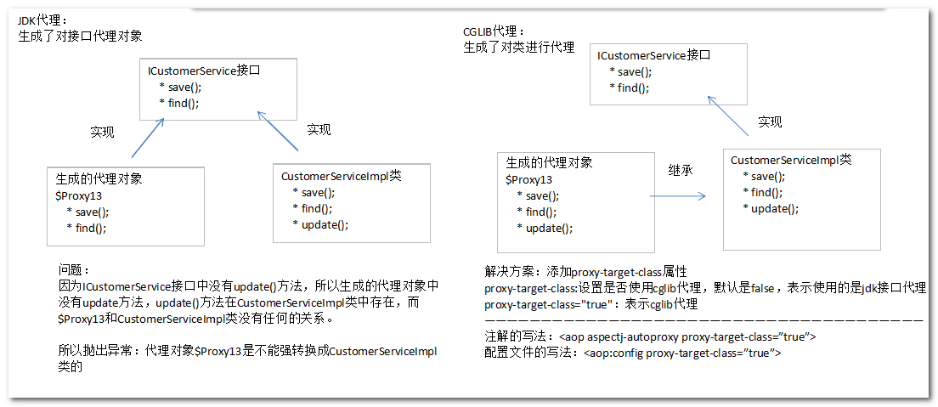

那么这里就要用子类的扩展方法呢？

可以使用类代理（cglib动态代理），只需要设置 proxy-target-class = true

方案一：注解方式：

<!-- 配置aop的aspectj的自动代理：

自动扫描bean组件中，含有@Aspect的bean，将其作为aop管理，开启动态代理

proxy-target-class:设置是否使用cglib代理，默认是false，表示使用的是jdk接口代理

proxy-target-class="true"：表示cglib代理

-->

<aop:aspectj-autoproxy proxy-target-class=*"true"*/>

方案二：配置文件XML的方式

<!-- 3：配置aop -->

<aop:config proxy-target-class=*"true"*>

</aop:config>

# Spring的事务管理完成转账的案例

## 案例需求:

### 需求描述:

完成一个转账的功能,需要进行事务的管理，使用Spring的事务管理的方式完成.

# Spring JdbcTemplate的使用

Spring JdbcTemplate 是一个模板工具类，简化Jdbc编程 （类似 Apache DbUtils ）

为了方便Dao中注入JdbcTemplate，Spring为每一个持久化技术都提供了支持类。

Spring对不同持久化技术的支持，Spring为各种支持的持久化技术，都提供了简单操作的模板和回调：

|  |  |
| --- | --- |
| **ORM持久化技术** | **模板类** |
| JDBC | org.springframework.jdbc.core.JdbcTemplate |
| Hibernate3.0 | org.springframework.orm.hibernate3.HibernateTemplate |
| IBatis(MyBatis) | org.springframework.orm.ibatis.SqlMapClientTemplate |
| JPA | org.springframework.orm.jpa.JpaTemplate |

我们的课程主要讲解1个模板：

JdbcTemplate 简化 jdbc编程

## JdbcTemplate 快速入门

第一步： 基础工程搭建：

新建web项目 spring4_d03_c04

第二步：导入jar包

* Spring核心包6个
* Spring AOP包4个
* 测试包1个
* JDBC模版开发包2个

（1）spring-jdbc-4.2.4.RELEASE.jar

（2）spring-tx-4.2.4.RELEASE.jar

* 数据库驱动1个（mysql）

总共需要的jar包

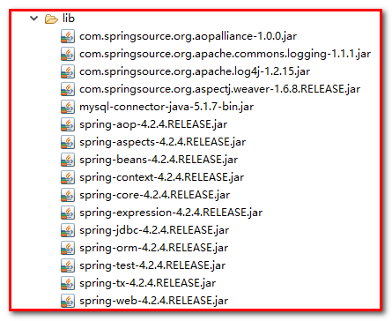

导入配置文件：在src中导入log4j.properties和applicationContiext.xml

第三步： 建立mysql数据库，创建igeekspring

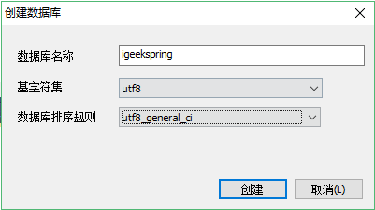

附加知识：解决数据库乱码问题：

参考文档：<http://www.cnblogs.com/ndxsdhy/archive/2011/11/19/2255111.html>

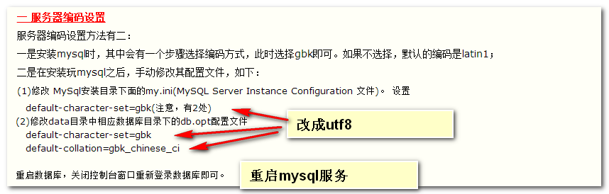

第四步：使用JDBCTemplate编写程序（建表） ,基本步骤如下：

1）构建连接池

2）构建JDBCTemplate

3）调用JDBCTemplate的execute方法

使用mysql数据库，创建包com.igeek，创建测试类JdbcTemplateTest.java进行测试：

**public** **class** JdbcTemplateTest {

@Test

**public** **void** test(){

//目标：使用jdbctemplate执行一段sql

//1.构建数据源

//spring内置了一个数据源

DriverManagerDataSource dataSource = **new** DriverManagerDataSource();

dataSource.setDriverClassName("com.mysql.jdbc.Driver");

dataSource.setUrl("jdbc:mysql:///igeekspring");

dataSource.setUsername("root");

dataSource.setPassword("root");

//2.创建jdbctemplate实例

JdbcTemplate jdbcTemplate = **new** JdbcTemplate(dataSource);

//等同于

// jdbcTemplate.setDataSource(dataSource)

//3.执行sql，创建表test001

jdbcTemplate.execute("create table test001(id int,name varchar(20))");

}

}

## 通过XML配置创建JdbcTemplate对象（多种数据源）

下面将使用几种数据源的方式进行配置。

### Spring内置数据源

目标：将数据源和jdbcTemplate都交给Spring来管理：

在applicationContext.xml中配置dataSource连接池和jdbcTemplate模版对象。编写applicationContext.xml文件

<!--

类似于：DriverManagerDataSource dataSource = new DriverManagerDataSource();

dataSource.setDriverClassName("com.mysql.jdbc.Driver");

dataSource.setUrl("jdbc:mysql:///igeekspring");

dataSource.setUsername("root");

dataSource.setPassword("root");

-->

<!-- 配置内置的数据源bean -->

<bean id=*"dataSource"* class=*"org.springframework.jdbc.datasource.DriverManagerDataSource"*>

<property name=*"driverClassName"* value=*"com.mysql.jdbc.Driver"*/>

<property name=*"url"* value=*"jdbc:mysql:///igeekspring"*/>

<property name=*"username"* value=*"root"*/>

<property name=*"password"* value=*"root"*/>

</bean>

<!-- jdbctemplate对象 -->

<bean id=*"jdbcTemplate"* class=*"org.springframework.jdbc.core.JdbcTemplate"*>

<!-- 注入数据源 -->

<property name=*"dataSource"* ref=*"dataSource"*/>

</bean>

数据源:DriverManagerDataSource是spring内置的连接池，不建议生产环境使用，可以在测试环境使用

编写测试，使用SpringTest.java进行测试

@RunWith(SpringJUnit4ClassRunner.**class**)

@ContextConfiguration(locations="classpath:applicationContext.xml")

**public** **class** SpringTest {

//注入要测试bean

@Autowired

**private** JdbcTemplate jdbcTemplate;

@Test

**public** **void** testCreatetable(){

jdbcTemplate.execute("create table test002(id int,name varchar(20))");

}

}

### Apache DBCP连接池配置

Apache commons-dbcp 需要导入dbcp包和 pool包 ，可以

从spring-framework-3.0.2.RELEASE-dependencies包中找到。

* com.springsource.org.apache.commons.dbcp-1.2.2.osgi.jar
* com.springsource.org.apache.commons.pool-1.5.3.jar

找到org.apache.commons路径

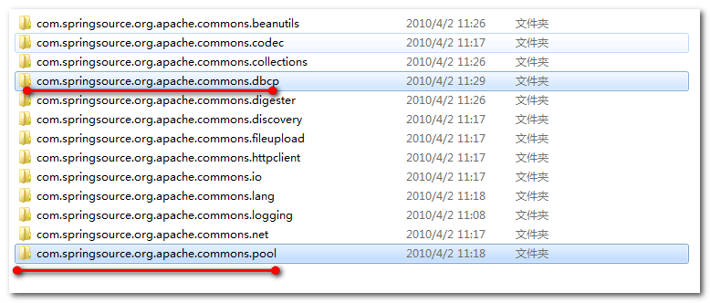

配置applicationContext.xml文件

<!-- 配置apache的dbcp连接池 -->

<bean id=*"dataSource"* class=*"org.apache.commons.dbcp.BasicDataSource"*>

<property name=*"driverClassName"* value=*"com.mysql.jdbc.Driver"*/>

<property name=*"url"* value=*"jdbc:mysql:///igeekspring"*/>

<property name=*"username"* value=*"root"*/>

<property name=*"password"* value=*"root"*/>

</bean>

<!-- jdbctemplate对象 -->

<bean id=*"jdbcTemplate"* class=*"org.springframework.jdbc.core.JdbcTemplate"*>

<!-- 注入数据源 -->

<property name=*"dataSource"* ref=*"dataSource"*/>

</bean>

测试类：

@RunWith(SpringJUnit4ClassRunner.**class**)

@ContextConfiguration(locations="classpath:applicationContext.xml")

**public** **class** SpringTest {

//注入要测试bean

@Autowired

**private** JdbcTemplate jdbcTemplate;

@Test

**public** **void** testCreatetable(){

jdbcTemplate.execute("create table test003(id int,name varchar(20))");

}

}

### C3P0 连接池配置

导入C3P0的jar，可以从spring-framework-3.0.2.RELEASE-dependencies包中找到。

路径在com.mchange.c3p0中

* com.springsource.com.mchange.v2.c3p0-0.9.1.2.jar

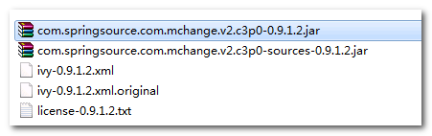

配置applicationContext.xml文件

<!-- c3p0连接池 -->

<bean id=*"dataSource"* class=*"com.mchange.v2.c3p0.ComboPooledDataSource"*>

<property name=*"driverClass"* value=*"com.mysql.jdbc.Driver"*/>

<property name=*"jdbcUrl"* value=*"jdbc:mysql:///igeekspring"*/>

<property name=*"user"* value=*"root"*/>

<property name=*"password"* value=*"root"*/>

</bean>

<!-- jdbctemplate对象 -->

<bean id=*"jdbcTemplate"* class=*"org.springframework.jdbc.core.JdbcTemplate"*>

<!-- 注入数据源 -->

<property name=*"dataSource"* ref=*"dataSource"*/>

</bean>

测试类：

@RunWith(SpringJUnit4ClassRunner.**class**)

@ContextConfiguration(locations="classpath:applicationContext.xml")

**public** **class** SpringTest {

//注入要测试bean

@Autowired

**private** JdbcTemplate jdbcTemplate;

@Test

**public** **void** testCreatetable(){

jdbcTemplate.execute("create table test004(id int,name varchar(20))");

}

}

## 外部属性文件的配置

模拟需求：

现在数据源的相关参数配置，是测试环境下的。

现在，要将工程搭建在正式的服务器上，因为测试环境和正式环境的数据库肯定不是一个，所以肯定首先要更改数据源相关的配置。

缺点：必须手动修改applicationContext.xml文件，容易造成误操作。

解决方案：不修改。可以将数据源相关配置参数，外置。

目的：可以将xml配置中可能要经常修改内容，抽取到一个properties文件

应用：使用properties文件配置参数，如数据库连接参数等。

第一步： src新建db.properties

将经常需要修改变量抽取出来

jdbc.driverClass=com.mysql.jdbc.Driver

jdbc.url=jdbc:mysql:///igeekspring

jdbc.username=root

jdbc.password=root

第二步： 配置applicationContext.xml文件，在applicationContext.xml 通过

<context:property-placeholder> 引入外部属性文件

通过${key} 引用属性的值

<!-- 引入外部属性配置文件-->

<context:property-placeholder location=*"classpath:db.properties"*/>

<!-- 配置内置的数据源bean，使用db.properties -->

<bean id=*"dataSource"* class=*"org.springframework.jdbc.datasource.DriverManagerDataSource"*>

<property name=*"driverClassName"* value=*"${jdbc.driverClass}"*/>

<property name=*"url"* value=*"${jdbc.url}"*/>

<property name=*"username"* value=*"${jdbc.username}"*/>

<property name=*"password"* value=*"${jdbc.password}"*/>

</bean>

第三步：使用SpringTest.java进行测试

@RunWith(SpringJUnit4ClassRunner.**class**)

@ContextConfiguration(locations="classpath:applicationContext.xml")

**public** **class** SpringTest {

//注入要测试bean

@Autowired

**private** JdbcTemplate jdbcTemplate;

@Test

**public** **void** testCreatetable(){

jdbcTemplate.execute("create table test006(id int,name varchar(20))");

}

}

## 基于JdbcTemplate实现DAO（CURD）

第一步：创建一个表book：

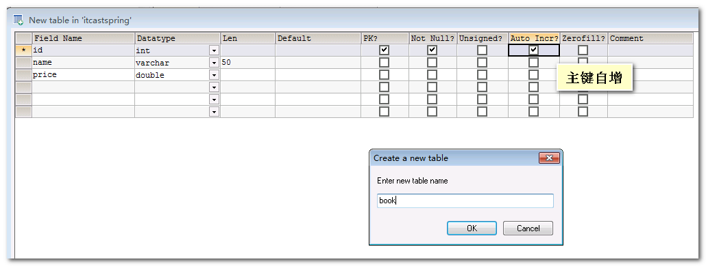

第二步：创建com.igeek.domain包，创建Book类，类中的属性用来对应book表的字段

//实体类

**public** **class** Book {

**private** Integer id;

**private** String name;

**private** Double price;

**public** Integer getId() {

**return** id;

}

**public** **void** setId(Integer id) {

**this**.id = id;

}

**public** String getName() {

**return** name;

}

**public** **void** setName(String name) {

**this**.name = name;

}

**public** Double getPrice() {

**return** price;

}

**public** **void** setPrice(Double price) {

**this**.price = price;

}

**public** String toString() {

**return** "Book [id=" + id + ", name=" + name + ", price=" + price + "]";

}

}

**第三步：编写Dao类**

为了方便Dao中注入JdbcTemplate，Spring为每一个持久化技术都提供了支持类，如图

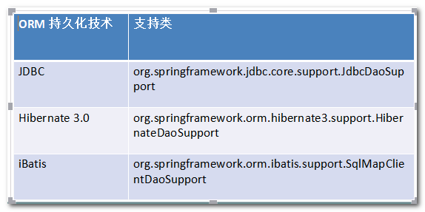

如果想编写DAO实现CURD，只需要继承Spring提供 JdbcDAOSupport支持类 ！

源代码分析JdbcDaoSupport：不难发现，需要注入数据源

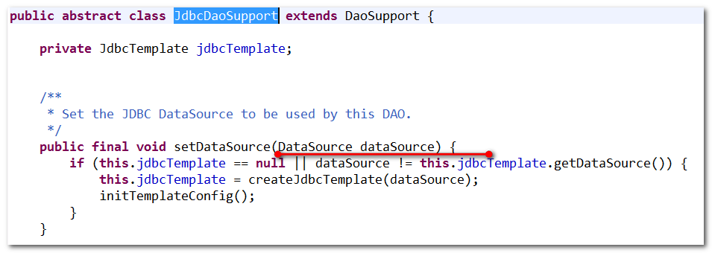

而且只要注入datasource，就有了jdbcTemplate，相当于也注入了jdbcTemplate

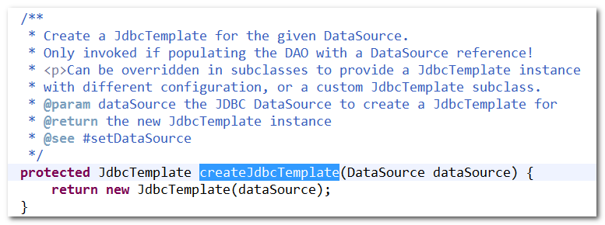

编写的Dao类继承JdbcDaoSupport

//图书操作的dao层

//JdbcDaoSupport简化JdbcTemplate的代码开发。

**public** **class** BookDao **extends** JdbcDaoSupport {

//注入jdbctempate

// private JdbcTemplate jdbcTemplate;

// public void setJdbcTemplate(JdbcTemplate jdbcTemplate) {

// this.jdbcTemplate = jdbcTemplate;

// }

//保存图书

**public** **void** save(Book book){

String sql="insert into book values(null,?,?)";

//调用jdbctemplate

// jdbcTemplate.update(sql, book.getName(),book.getPrice());

**super**.getJdbcTemplate().update(sql, book.getName(),book.getPrice());

}

}

配置spring核心配置文件，注入jdbcTemplate到BookDao：

<!-- jdbctemplate对象 -->

<bean id=*"jdbcTemplate"* class=*"org.springframework.jdbc.core.JdbcTemplate"*>

<!-- 注入数据源 -->

<property name=*"dataSource"* ref=*"dataSource"*/>

</bean>

<!-- 配置dao，注入jdbctemplate -->

<bean id=*"bookDao"* class=*"com.igeek.dao.BookDao"*>

<!-- 方案一：在BookDao中提供jdbcTempate属性，通过set方法注入 jdbcTemplate-->

<!-- <property name="jdbcTemplate" ref="jdbcTemplate"/> -->

<!-- 方案二：BookDao类继承JdbcDaoSupport，直接注入数据源，就拥有了jdbctempate对象 -->

<property name=*"dataSource"* ref=*"dataSource"*/>

</bean>

### 实现增加、删除、修改功能

通过jdbcTemplate提供 update一个方法就可以

参看api文档：spring-framework-4.2.4.RELEASE/docs/javadoc-api/index.html

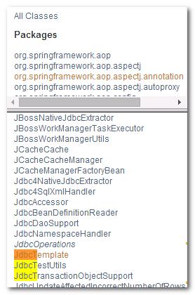

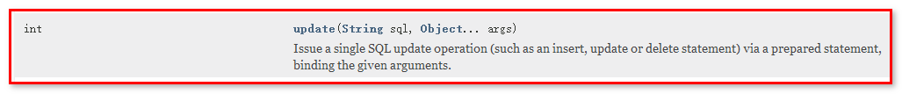

创建com.igeek.dao包，创建BookDao类

编写BookDao类：

//图书操作的dao层

//JdbcDaoSupport简化JdbcTemplate的代码开发。

**public** **class** BookDao **extends** JdbcDaoSupport {

//注入jdbctempate

// private JdbcTemplate jdbcTemplate;

// public void setJdbcTemplate(JdbcTemplate jdbcTemplate) {

// this.jdbcTemplate = jdbcTemplate;

// }

//保存图书

**public** **void** save(Book book){

String sql="insert into book values(null,?,?)";

//调用jdbctemplate

// jdbcTemplate.update(sql, book.getName(),book.getPrice());

**super**.getJdbcTemplate().update(sql, book.getName(),book.getPrice());

}

//更新

**public** **void** update(Book book){

String sql="update book set name =? ,price =? where id =?";

**super**.getJdbcTemplate().update(sql, book.getName(),book.getPrice(),book.getId());

}

//删除

**public** **void** delete(Book book){

**super**.getJdbcTemplate().update("delete from book where id =?", book.getId());

}

}

### 简单返回值的查询

查询单个对象

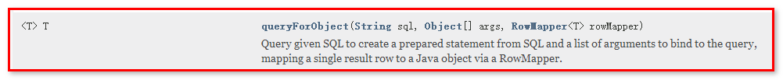

编写BookDao类：

//根据id查询一个

**public** Book findById(Integer id){

**return** **super**.getJdbcTemplate().queryForObject("select * from book where id =?", **new** BookRowMapper(),id);

}

//自定义的手动装配的类

**class** BookRowMapper **implements** RowMapper<Book>{

//参数1：自动将查询出来的结果集传进来

//返回是：封装好的数据对象

**public** Book mapRow(ResultSet rs, **int** rowNum) **throws** SQLException {

Book book = **new** Book();

//取当前指针的结果集

book.setId(rs.getInt(1));

book.setName(rs.getString(2));

book.setPrice(rs.getDouble(3));

**return** book;

}

}

【这里注意】：

使用自定义RowMapper的方式装配bean：

**使用new BookRowMapper() 手动装配**

//自定义的手动装配的类

**class** **BookRowMapper implements** RowMapper<Book>{

//参数1：自动将查询出来的结果集传进来

//返回是：封装好的数据对象

**public** Book mapRow(ResultSet rs, **int** rowNum) **throws** SQLException {

Book book = **new** Book();

//取当前指针的结果集

book.setId(rs.getInt(1));

book.setName(rs.getString(2));

book.setPrice(rs.getDouble(3));

**return** book;

}

}

### 复杂对象返回的查询

查询集合

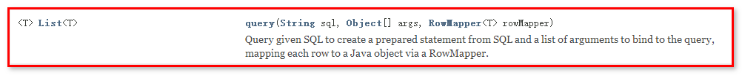

手动装配对象和自动装配对象

//查询所有

**public** List<Book> findAll(){

**return** **super**.getJdbcTemplate().query("select * from book", **new** BookRowMapper());

}

//复杂条件查询列表

**public** List<Book> findByCondition(Book book){

**return** **super**.getJdbcTemplate().query("select * from book where name like ? and price =?", **new** BookRowMapper(), "%"+book.getName()+"%",book.getPrice());

}

创建包com.igeek.test

创建SpringTest.java进行测试：

@RunWith(SpringJUnit4ClassRunner.**class**)

@ContextConfiguration(locations="classpath:applicationContext.xml")

**public** **class** SpringTest {

//测试dao

@Autowired

**private** BookDao bookDao;

/**保存测试*/

@Test

**public** **void** testSave(){

Book book = **new** Book();

book.setName("如来神掌");

book.setPrice(1998d);

bookDao.save(book);

}

/**更新测试*/

@Test

**public** **void** testUpdate(){

Book book = **new** Book();

book.setId(1);

book.setName("降龙十八掌");

book.setPrice(298d);

bookDao.update(book);

}

/**保存更新*/

@Test

**public** **void** testDelete(){

Book book = **new** Book();

book.setId(2);

bookDao.delete(book);

}

/**使用主键ID查询测试*/

@Test

**public** **void** testFindById(){

Integer id = 3;

Book book = bookDao.findById(id);

System.*out*.println(book);

}

/**查询测试*/

@Test

**public** **void** testFindAll(){

List<Book> list = bookDao.findAll();

System.*out*.println(list);

}

/**查询条件查询测试*/

@Test

**public** **void** testFindCondition(){

Book book = **new** Book();

book.setName("如来神掌");

book.setPrice(1998d);

List<Book> list = bookDao.findByCondition(book);

System.*out*.println(list);

}

}

# Spring的事务管理机制

Spring事务管理高层抽象主要包括3个接口，Spring的事务主要是由他们共同完成的：

* PlatformTransactionManager：事务管理器—主要用于平台相关事务的管理
* TransactionDefinition： 事务定义信息(隔离、传播、超时、只读)—通过配置如何进行事务管理。
* TransactionStatus：事务具体运行状态—事务管理过程中，每个时间点事务的状态信息。

## PlatformTransactionManager事务管理器

参考：spring-framework-4.2.4.RELEASE\docs\javadoc-api\index.html

搜索：PlatformTransactionManager

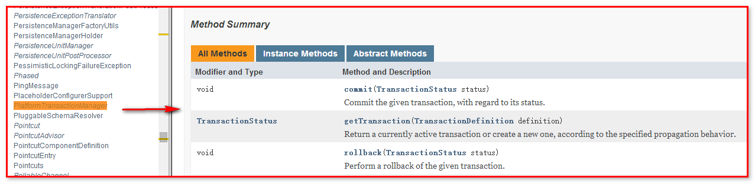

该接口提供三个方法：

* commit：提交事务
* rollback：回滚事务
* getTransaction：获取事务状态

Spring为不同的持久化框架提供了不同PlatformTransactionManager接口实现：

|  |  |
| --- | --- |
| **事务** | **说明** |
| org.springframework.jdbc.datasource.DataSourceTransactionManager | 使用Spring JDBC或iBatis 进行持久化数据时使用 |
| org.springframework.orm.hibernate5.HibernateTransactionManager | 使用Hibernate5.0版本进行持久化数据时使用 |
| org.springframework.orm.jpa.JpaTransactionManager | 使用JPA进行持久化时使用 |
| org.springframework.jdo.JdoTransactionManager | 当持久化机制是Jdo时使用 |
| org.springframework.transaction.jta.JtaTransactionManager | 使用一个JTA实现来管理事务，在一个事务跨越多个资源时必须使用 |

* DataSourceTransactionManager针对JdbcTemplate、MyBatis 事务控制 ，使用Connection（连接）进行事务控制 ：

开启事务 connection.setAutoCommit(false);

提交事务 connection.commit();

回滚事务 connection.rollback();

|  |
| --- |
| 事务管理器的选择？  用户根据选择和使用的持久层技术，来选择对应的事务管理器。 |

## TransactionDefinition事务定义信息

用来定义事务相关的属性的，给事务管理器用。

参考：spring-framework-4.2.4.RELEASE/docs/javadoc-api/index.html

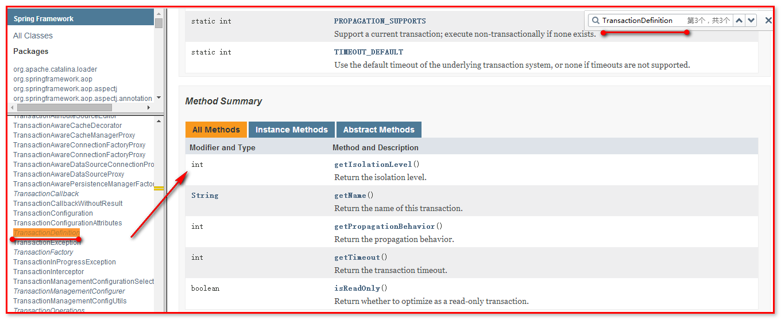

该接口主要提供的方法：

* getIsolationLevel：隔离级别获取
* getPropagationBehavior：传播行为获取
* getTimeout：获取超时时间（事务的有效期）
* isReadOnly 是否只读(保存、更新、删除—对数据进行操作-变成可读写的，查询-设置这个属性为true，只能读不能写)，事务管理器能够根据这个返回值进行优化。

这些事务的定义信息，都可以在配置文件中配置和定制。

### 事务的隔离级别IsolationLevel

|  |  |
| --- | --- |
| 隔离级别 | 含义 |
| DEFAULT | 使用后端数据库默认的隔离级别(spring中的的选择项) |
| READ_UNCOMMITED | 允许你读取还未提交的改变了的数据。可能导致脏、幻、不可重复读 |
| READ_COMMITTED | 允许在并发事务已经提交后读取。可防止脏读，但幻读和 不可重复读仍可发生 |
| REPEATABLE_READ | 对相同字段的多次读取是一致的，除非数据被事务本身改变。可防止脏、不可重复读，但幻读仍可能发生。 |
| SERIALIZABLE | 完全服从ACID的隔离级别，确保不发生脏、幻、不可重复读。这在所有的隔离级别中是最慢的，它是典型的通过完全锁定在事务中涉及的数据表来完成的。 |

脏读:一个事务读取了另一个事务改写但还未提交的数据,如果这些数据被回滚，则读到的数据是无效的。

不可重复读：在同一事务中，多次读取同一数据返回的结果有所不同。换句话说就是，后续读取可以读到另一事务已提交的更新数据。相反，“可重复读”在同一事务中多次读取数据时，能够保证所读数据一样，也就是，后续读取不能读到另一事务已提交的更新数据。

幻读：一个事务读取了几行记录后，另一个事务插入一些记录，幻读就发生了。再后来的查询中，第一个事务就会发现有些原来没有的记录。

事务四大特性 ACID ---隔离性引发问题 ---- 解决事务的隔离问题 隔离级别

Mysql 默认隔离级别 REPEATABLE_READ

Oracle 默认隔离级别 READ_COMMITTED

多学一招：什么是ACID原则：

参考：

百度百科

http://baike.baidu.com/link?url=EPDxwsYxObXZAmy1WEEhuj1_Hr3b3UMQi4SGYOPVcWcvPMzFteL2MRU39khXZgHB9NLzpqpRQoiI6OFCS5WkeJ2nyK-ozmNcXb-aRocRMYa

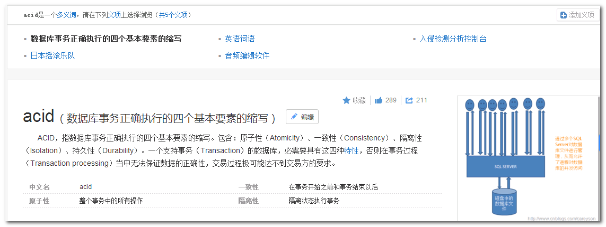

### 事务的传播行为PropagationBehavior

什么是事务的传播行为？ 有什么作用？

事务传播行为用于解决两个被事务管理的方法互相调用问题

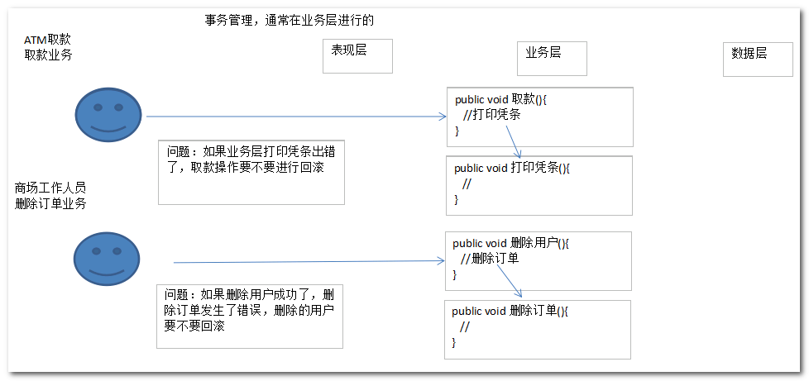

业务层两个方法面临的事务问题：

* 有些时候需要处于同一个事务（删除用户删除完成之后，需要同时删除用户对应的订单，需要事务回滚，例如商场工作人员删除订单业务），

* 有些时候不能在同一个事务（取款是一个事务操作，打印凭条是一个事务操作，例如ATM取款业务） ！

事务的传播行为的7种类型：

|  |  |
| --- | --- |
| **事务传播行为类型** | **说明** |
| PROPAGATION_REQUIRED | 支持当前事务，如果不存在 就新建一个 |
| PROPAGATION_SUPPORTS | 支持当前事务，如果不存在，就不使用事务 |
| PROPAGATION_MANDATORY | 支持当前事务，如果不存在，抛出异常 |
| PROPAGATION_REQUIRES_NEW | 如果有事务存在，挂起当前事务，创建一个新的事务 |
| PROPAGATION_NOT_SUPPORTED | 以非事务方式运行，如果有事务存在，挂起当前事务 |
| PROPAGATION_NEVER | 以非事务方式运行，如果有事务存在，抛出异常 |
| PROPAGATION_NESTED | 如果当前事务存在，则嵌套事务执行  只对DataSourceTransactionManager 起效 |

主要分为三大类：

|  |
| --- |
| * PROPAGATION_REQUIRED(默认值)、PROPAGATION_SUPPORTS、PROPAGATION_MANDATORY   支持当前事务， A调用B，如果A事务存在，B和A处于同一个事务 。  事务默认传播行为 REQUIRED。最常用的。   * PROPAGATION_REQUIRES_NEW、PROPAGATION_NOT_SUPPORTED、PROPAGATION_NEVER   不会支持原来的事务 ，A调用B， 如果A事务存在， B肯定不会和A处于同一个事务。  常用的事务传播行为：PROPAGATION_REQUIRES_NEW   * PROPAGATION_NESTED   嵌套事务 ，只对DataSourceTransactionManager有效 ，底层使用JDBC的SavePoint机制，允许在同一个事务设置保存点，回滚保存点 |

附录：嵌套事务的示例：

Connection conn = null;

try {

conn.setAutoCommit(false);

Statement stmt = conn.createStatement();

stmt.executeUpdate("update person set name='888' where id=1");

Savepoint savepoint = conn.setSavepoint();

try{

conn.createStatement().executeUpdate("update person set name='222' where sid=2");

}catch(Exception ex){

conn.rollback(savepoint);

}

stmt.executeUpdate("delete from person where id=9");

conn.commit();

stmt.close();

} catch (Exception e) {

conn.rollback();

}finally{

try {

if(null!=conn && !conn.isClosed()) conn.close();

} catch (SQLException e) { e.printStackTrace(); }

}

}

【面试题】REQUIRED、REQUIRES_NEW、NESTED 区分

REQUIRED：只有一个事务(默认，推荐)

REQUIRES_NEW：存在两个事务 ，如果事务存在，挂起事务，重新又开启了一个新的事务

NESTED 嵌套事务，事务可以设置保存点，回滚到保存点 ，选择提交或者回滚

## TransactionStatus 事务状态

事务运行过程中，每个时间点 事务状态信息 ！

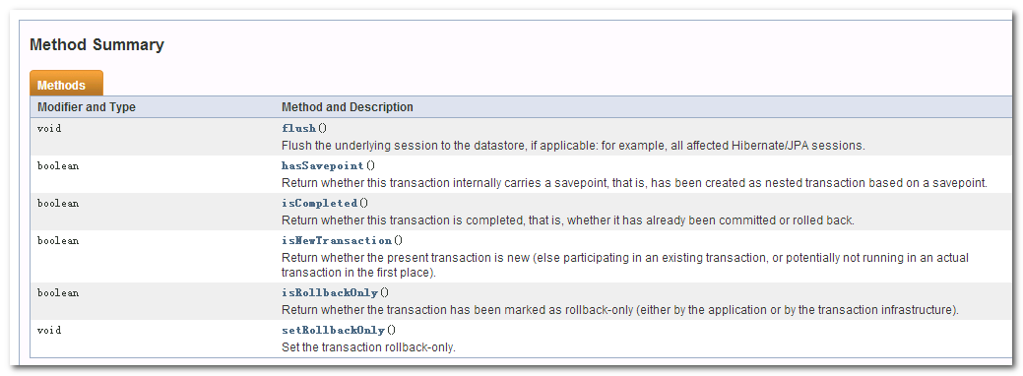

hasSavepoint()：判断是否有保留点

isCompleted()：判断事务是否结束

isNewTransaction()：判断当前事务是否是新开的一个事务。

isRollbackOnly()：判断事务是否只能回滚

setRollbackOnly()：设置事务是否回滚

事务的结束：必须通过commit 确认事务提交， rollback 作用标记为回滚。

数据库操作中，如果只是回滚，后面不操作，数据库在关闭连接的时候，自动发出了commit。

try {

操作

} catch (){

rollback

} finally {

commit

}

【三个事务超级接口对象之间的关系】

1）首先用户管理事务，需要先配置TransactionDefinition（事务定义信息、事务的管理方案）；

2）然后根据TransactionDefinition，通过TransactionManager（事务管理器）进行事务管理；

3）最后事务运行过程中，每个时刻都可以通过获取TransactionStatus（事务状态）来了解事务的运行状态。

## Spring事务管理两种方式

Spring 支持两种方式事务管理

* 一：编程式的事务管理

通过TransactionTemplate手动管理事务

在实际应用中很少使用，原因是要修改原来的代码，加入事务管理代码 （侵入性 ）

参考文档：http://www.yiibai.com/spring/programmatic_management.html

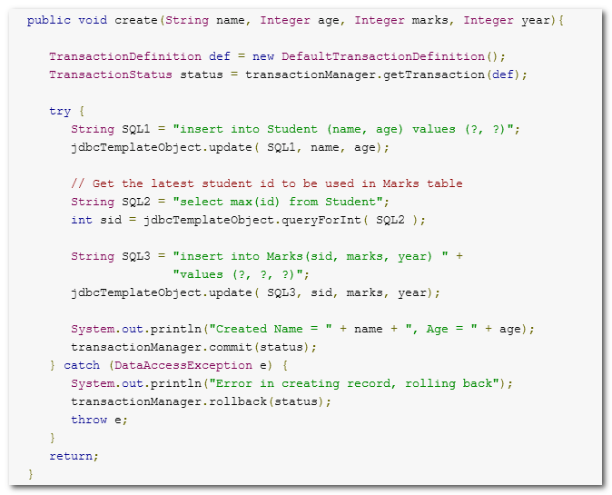

* 二：使用XML或注解配置声明式事务

* Spring的声明式事务是通过AOP实现的（环绕通知）

* **开发中经常使用（代码侵入性最小）--推荐使用！**

不需要修改业务层的代码，也不需要手动添加transactionManager.commit()，也不需要手动添加transactionManager.rollback()，更不需要使用try...catch...

# 声明式事务管理案例-转账（xml、注解）

## 编写转账案例，引出事务管理问题

需求：账号转账，Tom账号取出1000元，存放到Jack账号上

数据表和测试数据准备：

建表脚本（MySQL）：

|  |
| --- |
| 第一步：创建表t_account  CREATE TABLE `t_account` (  `id` INT(11) NOT NULL AUTO_INCREMENT,  `name` VARCHAR(20) NOT NULL,  `money` DOUBLE DEFAULT NULL,  PRIMARY KEY (`id`)  ) ENGINE=INNODB AUTO_INCREMENT=4 DEFAULT CHARSET=utf8;  第二步：插入测试数据：  INSERT INTO `t_account` VALUES (1, 'Tom', 1000);  INSERT INTO `t_account` VALUES (2, 'Jack', 1100);  第三步：查看测试数据：  SELECT * FROM t_account |

业务接口开发逻辑关系：

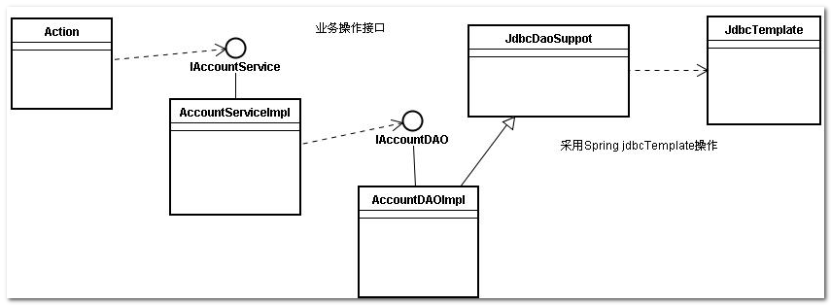

第一步：新建web工程，spring4_d03_c06

第二步：导入jar(核心4+2，AOP 4, 数据库驱动，c3p0连接池、测试包,jdbc和事务的两个)和applicationContext.xml配置文件和log4j.properties文件和db.properties文件：

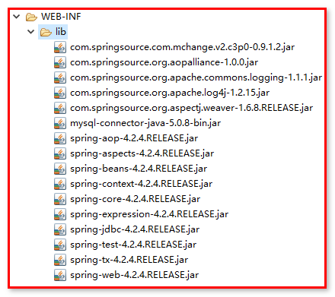

第三步：创建IAccountDao接口

**public** **interface** IAccountDao {

//（存入）转入

**public** **void** in(String name,Double money);

//（取出）转出

**public** **void** out(String name,Double money);

}

创建AccountDaoImpl实现类，实现了IAccountDao接口

//账户操作持久层

//技术方案：jdbctempate

**public** **class** AccountDaoImpl **extends JdbcDaoSupport** **implements** IAccountDao {

//（存入）转入

**public** **void** in(String name,Double money){

String sql="update t_account set money = money+ ? where name = ?";

**super**.getJdbcTemplate().update(sql, money,name);

}

//（取出）转出

**public** **void** out(String name,Double money){

String sql="update t_account set money = money- ? where name = ?";

**super**.getJdbcTemplate().update(sql, money,name);

}

}

第四步：建立service层，创建IAccountService接口，编写转账的业务代码：

**public** **interface** IAccountService {

**void** transfer(String outName,String inName,Double money);

}

创建AccountServiceImpl实现类，实现了IAccountService接口，编写转账的业务操作

//掌握操作的业务层

**public** **class** AccountServiceImpl **implements** IAccountService{

//注入dao

**private** IAccountDao accountDao;

**public** **void** setAccountDao(IAccountDao accountDao) {

**this**.accountDao = accountDao;

}

//转账操作的业务逻辑

**public** **void** transfer(String outName,String inName,Double money){

//调用dao层

//先取出

accountDao.out(outName, money);

//再转入

accountDao.in(inName, money);

}

}

第五步：使用SpringTest进行测试

@RunWith(SpringJUnit4ClassRunner.**class**)

@ContextConfiguration(locations={"classpath:applicationContext.xml"})

**public** **class** SpringTest {

//注入测试的service

@Autowired

**private** IAccountService accountService;

//需求：账号转账，Tom账号取出1000元，存放到Jack账号上

@Test

**public** **void** testTransfer(){

accountService.transfer("Tom", "Jack", 1000d);

System.*out*.println("转账成功！");

}

}

第六步：applicationContext.xml文件

<?xml version=*"1.0"* encoding=*"UTF-8"*?>

<beans xmlns=*"http://www.springframework.org/schema/beans"*

xmlns:context=*"http://www.springframework.org/schema/context"*

xmlns:aop=*"http://www.springframework.org/schema/aop"*

xmlns:xsi=*"http://www.w3.org/2001/XMLSchema-instance"*

xsi:schemaLocation=*"http://www.springframework.org/schema/beans*

*http://www.springframework.org/schema/beans/spring-beans.xsd*

*http://www.springframework.org/schema/context*

*http://www.springframework.org/schema/context/spring-context.xsd*

*http://www.springframework.org/schema/aop*

*http://www.springframework.org/schema/aop/spring-aop.xsd"*>

<!-- 6.3. 外部属性文件的配置 -->

<context:property-placeholder location=*"classpath:db.properties"*/>

<bean id=*"dataSource"* class=*"com.mchange.v2.c3p0.ComboPooledDataSource"*>

<property name=*"driverClass"* value=*"${jdbc.driverClass}"*/>

<property name=*"jdbcUrl"* value=*"${jdbc.url}"*/>

<property name=*"user"* value=*"${jdbc.username}"*/>

<property name=*"password"* value=*"${jdbc.password}"*/>

</bean>

<!-- 第一步，创建Dao -->

<bean id=*"accountDao"* class=*"com.igeek.dao.AccountDaoImpl"*>

<property name=*"dataSource"* ref=*"dataSource"*></property>

</bean>

<!-- 第二步，创建Service -->

<bean id=*"accountService"* class=*"com.igeek.service.AccountServiceImpl"*>

<property name=*"accountDao"* ref=*"accountDao"*></property>

</bean>

</beans>

但是发现问题：

事务管理问题：在Service层没有事务的情况下，如果出现异常，则会转账不成功，数据异常。

扩展：如果不配置事务，那么每一个数据库的操作都是单独的一个事务。

## XML配置方式添加事务管理(tx、aop元素)

【操作思路】：

1、 确定目标：需要对AccountService 的 transfer方法，配置切入点

2、 需要Advice （环绕通知），方法前开启事务，方法后提交关闭事务

3、 配置切面和切入点

第一步：导入aop相关的包（4个），引入约束名称空间（aop和tx 的名称空间）

为什么会引入aop的空间呢？让我们往下看！

<beans xmlns=*"http://www.springframework.org/schema/beans"*

xmlns:xsi=*"http://www.w3.org/2001/XMLSchema-instance"*

xmlns:p=*"http://www.springframework.org/schema/p"*

xmlns:context=*"http://www.springframework.org/schema/context"*

xmlns:aop=*"http://www.springframework.org/schema/aop"*

**xmlns:tx=*"http://www.springframework.org/schema/tx"***

xsi:schemaLocation=*"http://www.springframework.org/schema/beans*

*http://www.springframework.org/schema/beans/spring-beans.xsd*

*http://www.springframework.org/schema/context*

*http://www.springframework.org/schema/context/spring-context.xsd*

*http://www.springframework.org/schema/aop*

*http://www.springframework.org/schema/aop/spring-aop.xsd*

***http://www.springframework.org/schema/tx***

***http://www.springframework.org/schema/tx/spring-tx.xsd****"*>

必须配置本地提示：

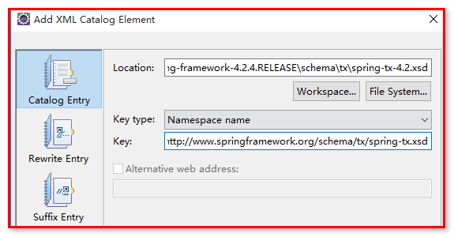

配置Advice通知：

方案一（了解）：Spring提供了Around通知类TransactionInterceptor。用来增强bean，spring帮我们写好了一个增强类

可以配置为：

<bean id=”transactionInterceptor” class=” org.springframework.transaction.interceptor.TransactionInterceptor”>

使用事务拦截器可以参考：

http://www.cnblogs.com/panjun-Donet/archive/2010/08/02/1790311.html

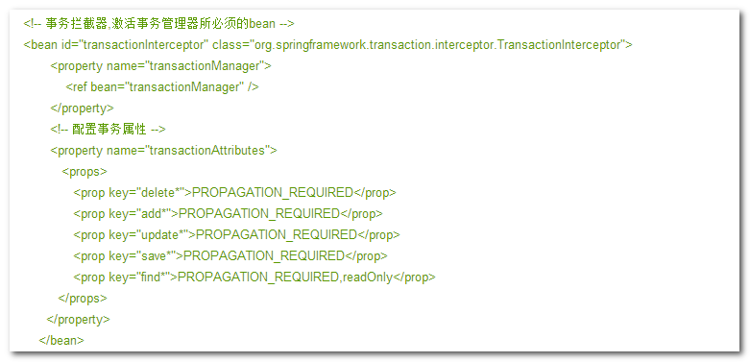

方案二（掌握）：但Spring为简化事务的配置，提供了<tx:advice>来代替上面的配置，也可以理解为该标签是spring为你实现好了的事务的通知增强方案。

第一步：导入jar包：

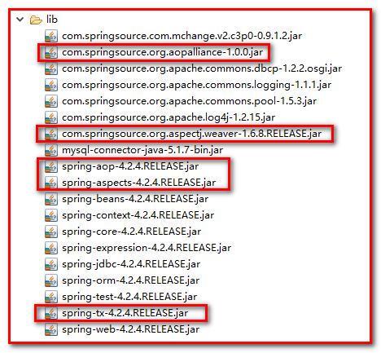

其中：

com.springsource.org.aopalliance-1.0.0.jar：aop切面编程

com.springsource.org.aspectj.weaver-1.6.8.RELEASE.jar：注解开发切面

spring-aop-4.2.4.RELEASE.jar：aop切面编程

spring-aspects-4.2.4.RELEASE.jar：注解开发切面

spring-tx-4.2.4.RELEASE.jar：事务处理

第二步：配置spring容器，applicationContext.xml文件

<beans xmlns=*"http://www.springframework.org/schema/beans"*

xmlns:xsi=*"http://www.w3.org/2001/XMLSchema-instance"*

xmlns:p=*"http://www.springframework.org/schema/p"*

xmlns:context=*"http://www.springframework.org/schema/context"*

xmlns:aop=*"http://www.springframework.org/schema/aop"*

xmlns:tx=*"http://www.springframework.org/schema/tx"*

xsi:schemaLocation=*"http://www.springframework.org/schema/beans*

*http://www.springframework.org/schema/beans/spring-beans.xsd*

*http://www.springframework.org/schema/context*

*http://www.springframework.org/schema/context/spring-context.xsd*

*http://www.springframework.org/schema/aop*

*http://www.springframework.org/schema/aop/spring-aop.xsd*

*http://www.springframework.org/schema/tx*

*http://www.springframework.org/schema/tx/spring-tx.xsd"*>

<!-- 引入外部属性配置文件-->

<context:property-placeholder location=*"classpath:db.properties"*/>

<!-- 配置内置的数据源bean，使用db.properties -->

<bean id=*"dataSource"* class=*"org.springframework.jdbc.datasource.DriverManagerDataSource"*>

<property name=*"driverClassName"* value=*"${jdbc.driverClass}"*/>

<property name=*"url"* value=*"${jdbc.url}"*/>

<property name=*"username"* value=*"${jdbc.username}"*/>

<property name=*"password"* value=*"${jdbc.password}"*/>

</bean>

<!-- 第一步：定义具体的平台事务管理器（DataSource事务管理器） -->

<bean id=*"transactionManager"* class=*"org.springframework.jdbc.datasource.DataSourceTransactionManager"*>

<!-- 注入数据源 -->

<property name=*"dataSource"* ref=*"dataSource"*/>

</bean>

<!-- 第二步：定义通知，通知中要处理的就是事务 -->

<tx:advice id=*"txAdvice"* transaction-manager=*"transactionManager"*>

<!-- 配置事务的属性定义 -->

<tx:attributes>

<!-- 配置具体的方法的事务属性

isolation//事务的隔离级别，默认是按数据库的隔离级别来

propagation//事务的传播行为，默认是同一个事务

timeout="-1":事务的超时时间，默认值使用数据库的超时时间。

read-only="false":事务是否只读，默认可读写。

rollback-for:遇到哪些异常就回滚，其他的都不回滚

no-rollback-for：遇到哪些异常不回滚，其他的都回滚。和上面互斥的

-->

<tx:method name=*"transfer"* isolation=*"DEFAULT"* propagation=*"REQUIRED"* timeout=*"-1"* read-only=*"false"*/>

<!-- 支持通配符

要求service中 方法名字必须符合下面的规则

-->

<tx:method name=*"save*"*/>

<tx:method name=*"update*"*/>

<tx:method name=*"delete*"*/>

<tx:method name=*"find*"* read-only=*"true"*/>

</tx:attributes>

</tx:advice>

<!-- 第三步：配置切入点，让通知关联切入点，即事务控制业务层的方法 -->

<aop:config>

<!-- 切入点 -->

<aop:pointcut expression=*"bean(*Service)"* id=*"txPointcut"*/>

<!-- 切面 -->

<aop:advisor advice-ref=*"txAdvice"* pointcut-ref=*"txPointcut"*/>

</aop:config>

<!-- dao -->

<bean id=*"accountDao"* class=*"com.igeek.dao.AccountDaoImpl"*>

<!-- 注入数据源，才拥有jdbctemplate -->

<property name=*"dataSource"* ref=*"dataSource"*/>

</bean>

<!-- 业务层 -->

<bean id=*"accountService"* class=*"com.igeek.service.AccountServiceImpl"*>

<!-- 注入dao -->

<property name=*"accountDao"* ref=*"accountDao"*/>

</bean>

</beans>

使用SpringTest.java测试：

@RunWith(SpringJUnit4ClassRunner.**class**)

@ContextConfiguration(locations={"classpath:applicationContext.xml"})

**public** **class** SpringTest {

//注入测试的service

@Autowired

**private** IAccountService accountService;

//需求：账号转账，Tom账号取出1000元，存放到Jack账号上

@Test

**public** **void** testTransfer(){

accountService.transfer("Tom", "Jack", 1000d);

System.*out*.println("转账成功！");

}

}

【扩展理解】

切入点的配置和事务通知的配置里面都有对方法的配置，有什么区别？

切入点：（业务层类）



你要对哪些方法（连接点）进行增强。（目的是拦截方法进行增强）

切面：（代理类）



对切入点的方法，进行怎样的增强。

通知：（事务）



进行事务相关的增强。

事务增强的属性配置（跟AOP没关系了，只跟增强这个业务有关系）：

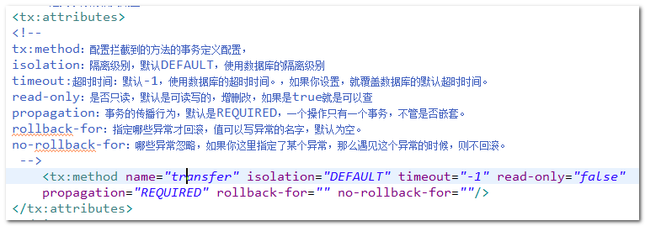

配置事务增强这个业务的相关内容的配置。相当于给这些拦截到的方法分配具体工作。

**重点：【声明式事务处理的原理图】**

没有添加事务：

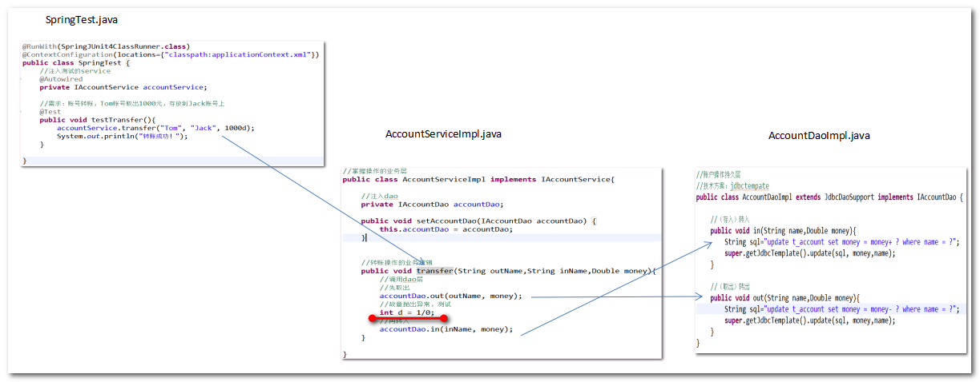

添加事务：

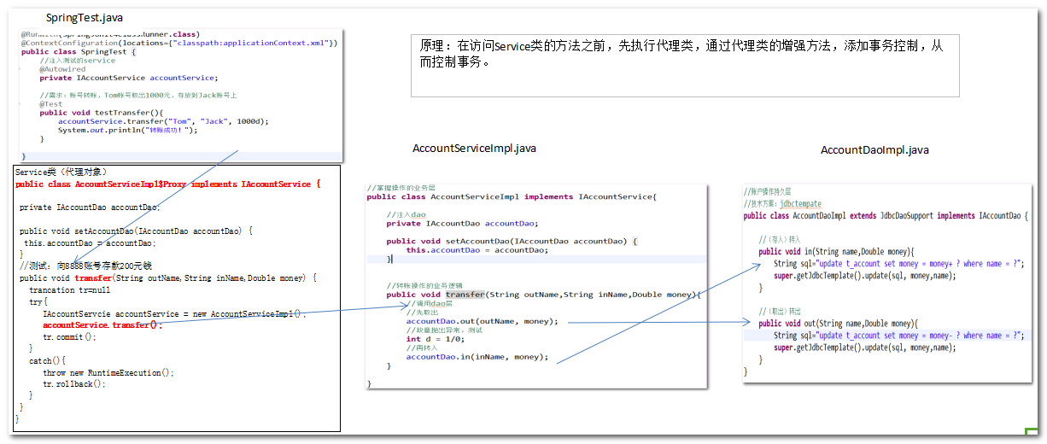

【注意】

如果不配置，则走默认的事务（默认事务是每个数据库操作都是一个事务，相当于没事务），这个方法是被aop给拦截到了，而且也增强了，但这个事务就没干具体任何事情，所以我们开发时需要配置事务。

【补充了解】：

rollback-for属性：

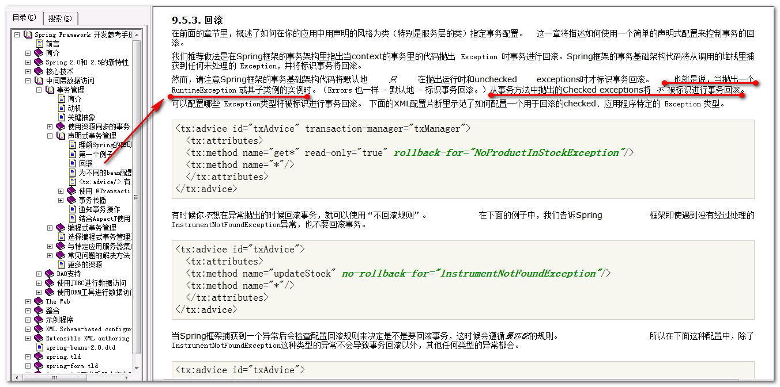

注意事项一：声明式事务处理对运行时异常有效，任何 RuntimeException 将触发事务回滚，但是任何 checked Exception 将不触发事务回滚

测试：修改AccountServiceImpl类，使用try...catch...事务没有起作用

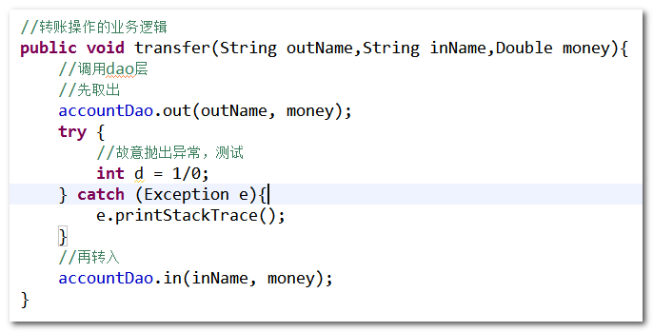

如果修改AccountServiceImpl类，添加RuntimeException，则声明式事务处理起作用

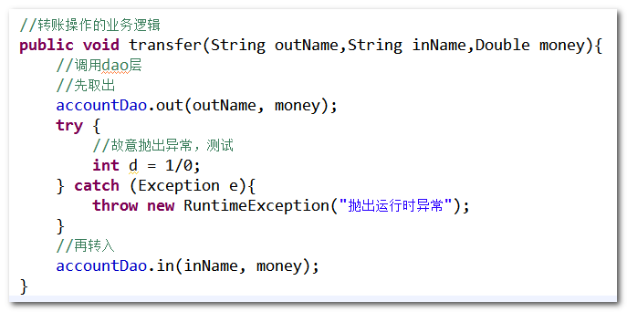

注意事项二：使用rollback-for属性和no-rollback-for属性的用法

rollback-for:遇到哪些异常就回滚，其他的都不回滚

no-rollback-for：遇到哪些异常不回滚，其他的都回滚。和上面互斥的

如果在AccountServiceImpl类中定义：

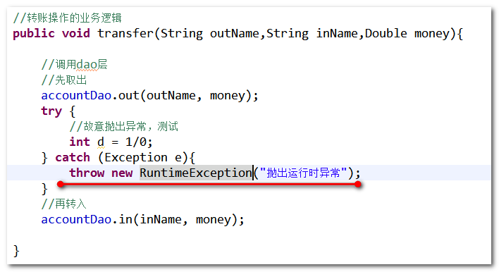

如果抛出运行时异常，声明式事务处理可以使用，表示异常发生时，事务可以回滚

但是如果在applicationContext.xml文件中定义no-rollback-for="java.lang.RuntimeException"：此时表示遇到运行时异常不回滚

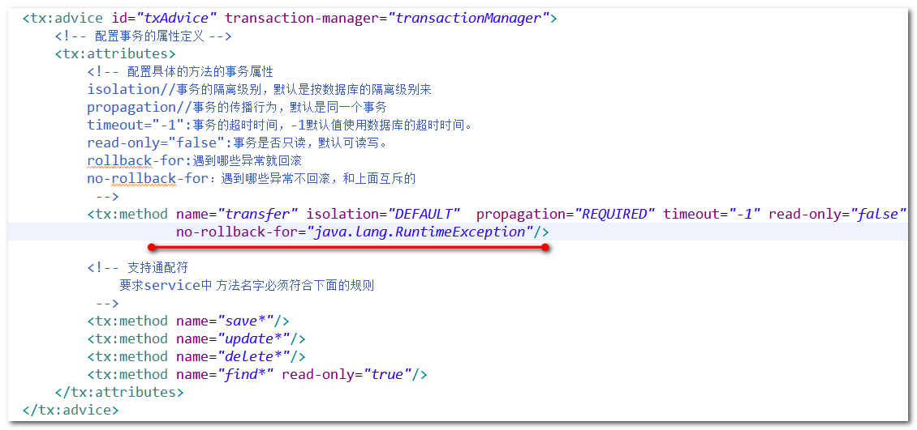

则发现，声明式事务处理不再好使了，异常发生时，事务不被回滚

## 注解配合方式添加事务管理 @Transactional

步骤：

1．在需要管理事务的方法或者类上面 添加@Transactional 注解

2．配置注解驱动事务管理（事务管理注解生效的作用）（需要配置对特定持久层框架使用的事务管理器）

第一步：确定目标（bean的方法）：

创建工程：

spring4_d04_c06_annotation

在com.igeek.dao中创建IAccountDao和AccountDaoImpl类

1. IAccountDao.java接口

**public** **interface** IAccountDao {

//（存入）转入

**public** **void** in(String name,Double money);

//（取出）转出

**public** **void** out(String name,Double money);

}

（2）AccountDaoImpl.java类

//账户操作持久层

//技术方案：jdbctempate

/**

* **@Repository**("accountDao")

* 相当于容易中定义<bean id="accountDao" class="com.igeek.anntx.dao.AccountDaoImpl"/>

*/

@Repository("accountDao")

**public** **class** AccountDaoImpl **extends** JdbcDaoSupport **implements** IAccountDao {

//注入数据源

////@Autowired

//private DataSource dataSource;//没有注入数据源成功~

////原理：放到属性上的的注解相当于，自动生成setter方法上加注解

//@Autowired //自动到spring的容器中寻找类型是参数类型（DataSource）的bean

//public void setDataSource(DataSource dataSource){

// this.dataSource=dataSource;

//}

@Autowired//当初始化dao的时候，会调用该方法啊，通过set方法的形参注入数据源

//方法名无所谓

**public** **void** setDi(DataSource dataSource){

//调用父类的方法

**super**.setDataSource(dataSource);

}

//（存入）转入

**public** **void** in(String name,Double money){

String sql="update t_account set money = money+ ? where name = ?";

**super**.getJdbcTemplate().update(sql, money,name);

}

//（取出）转出

**public** **void** out(String name,Double money){

String sql="update t_account set money = money- ? where name = ?";

**super**.getJdbcTemplate().update(sql, money,name);

}

}

在com.igeek.service中创建IAccountService和AccountServiceImpl类

1. IAccountService接口

**public** **interface** IAccountService {

**void** transfer(String outName,String inName,Double money);

}

1. AccountServiceImpl类

//掌握操作的业务层

/**

* **@Service**("accountService")

* 相当于spring容器中定义：<bean id="accountService" class="com.igeek.anntx.service.AccountServiceImpl">

*/

@Service("accountService")

@Transactional//会对该类中，所有的共有的方法，自动加上事务--全局的设置，默认是可写

**public** **class** AccountServiceImpl **implements** IAccountService{

//注入dao

@Autowired

**private** IAccountDao accountDao;

//转账操作的业务逻辑

// @Transactional//在方法上添加事务

**public** **void** transfer(String outName,String inName,Double money){

//调用dao层

//先取出

accountDao.out(outName, money);

**int** d = 1/0;

//再转入

accountDao.in(inName, money);

}

@Transactional(readOnly=**true**)//使用局部覆盖全局的

**public** **void** findAccount(){

System.*out*.println("查询帐号的信息了");

}

}

第二步：创建applicationContext.xml在applicationContext.xml中配置：

<?xml version=*"1.0"* encoding=*"UTF-8"*?>

<beans xmlns=*"http://www.springframework.org/schema/beans"*

xmlns:xsi=*"http://www.w3.org/2001/XMLSchema-instance"*

xmlns:p=*"http://www.springframework.org/schema/p"*

xmlns:context=*"http://www.springframework.org/schema/context"*

xmlns:aop=*"http://www.springframework.org/schema/aop"*

xmlns:tx=*"http://www.springframework.org/schema/tx"*

xsi:schemaLocation=*"http://www.springframework.org/schema/beans*

*http://www.springframework.org/schema/beans/spring-beans.xsd*

*http://www.springframework.org/schema/context*

*http://www.springframework.org/schema/context/spring-context.xsd*

*http://www.springframework.org/schema/aop*

*http://www.springframework.org/schema/aop/spring-aop.xsd*

*http://www.springframework.org/schema/tx*

*http://www.springframework.org/schema/tx/spring-tx.xsd"*>

<!-- 引入外部属性配置文件-->

<context:property-placeholder location=*"classpath:db.properties"*/>

<!-- 配置内置的数据源bean，使用db.properties -->

<bean id=*"dataSource"* class=*"org.springframework.jdbc.datasource.DriverManagerDataSource"*>

<property name=*"driverClassName"* value=*"${jdbc.driverClass}"*/>

<property name=*"url"* value=*"${jdbc.url}"*/>

<property name=*"username"* value=*"${jdbc.username}"*/>

<property name=*"password"* value=*"${jdbc.password}"*/>

</bean>

<!-- 配置bean组件扫描 -->

<context:component-scan base-package=*"com.igeek"*/>

<!-- 定义具体的平台事务管理器（DataSource事务管理器） -->

<bean id=*"transactionManager"* class=*"org.springframework.jdbc.datasource.DataSourceTransactionManager"*>

<!-- 注入数据源 -->

<property name=*"dataSource"* ref=*"dataSource"*/>

</bean>

<!-- 配置事务注解驱动 ：识别事务的注解@tr。。。

transaction-manager:具体的平台事务管理器

-->

<!-- <tx:annotation-driven transaction-manager="transactionManager"/> -->

<!-- 默认的平台事务管理器的名字叫：transactionManager，此时transaction-manager="transactionManager"可以不写 -->

<tx:annotation-driven transaction-manager=*"transactionManager"*/>

</beans>

【注意】：数据源的注解注入

（1）在需要管理事务的方法或者类上面 添加**@Transactional** 注解

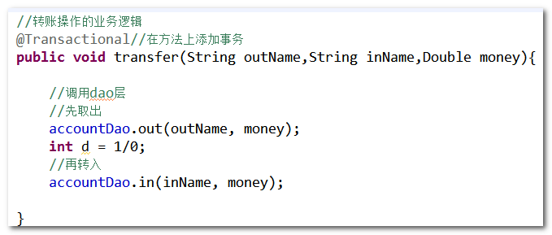

（2）配置事务的定义属性信息，在注解中直接配置：

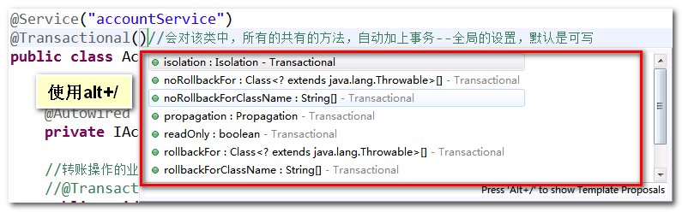

【扩展1】

如果 @Transactional 标注在 Class 上面， 那么将会对这个 Class 里面所有的 public 方法都包装事务方法。等同于该类的每个公有方法都放上了@Transactional。

如果某方法需要单独的事务定义，则需要在方法上加@Transactional来覆盖类上的标注声明。记住：方法级别的事务覆盖类级别的事务，一般我们在企业开发的时候，类上面定义的事务为只读属性（@Transactional(readOnly=true)），增删改的方法上定义的事务为可写属性（@Transactional(readOnly=**false**)）！

//掌握操作的业务层

/**

* **@Service**("accountService")

* 相当于spring容器中定义：<bean id="accountService" class="com.igeek.anntx.service.AccountServiceImpl">

*/

@Service("accountService")

@Transactional(readOnly=true)//会对该类中，所有的共有的方法，自动加上事务--全局的设置，默认是可写

**public** **class** AccountServiceImpl **implements** IAccountService{

//注入dao

@Autowired

**private** IAccountDao accountDao;

//转账操作的业务逻辑

@Transactional(readOnly=**false**)//在方法上添加事务

**public** **void** transfer(String outName,String inName,Double money){

//调用dao层

//先取出

accountDao.out(outName, money);

**int** d = 1/0;

//再转入

accountDao.in(inName, money);

}

@Transactional()//使用局部覆盖全局的

**public** **void** findAccount(){

System.*out*.println("查询帐号的信息了");

}

}

【扩展2】

配置注解驱动事务管理的时候，<tx:annotation-driven/>默认会自动查找并加载名字为transactionManager的事务管理器Bean，因此，当事务管理器的bean的名字为transactionManager 时，可以省略transaction-manager的属性

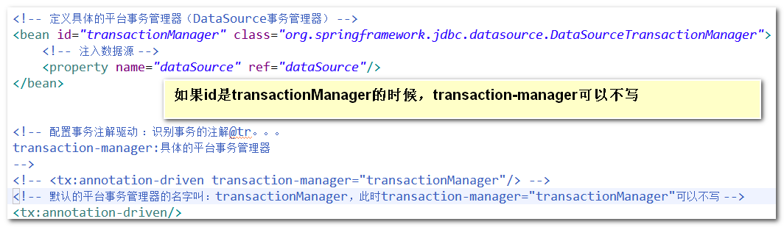

## 小结-xml和注解的选择

【面试】：XML配置方式和注解配置方式 进行事务管理 哪种用的多？

XML方式，集中式维护，统一放置到applicationContext.xml文件中，缺点在于配置文件中的内容太多，而且在切入点的方法的命名上也有要求。

<tx:method name=*"save*"*/>

<tx:method name=*"update*"*/>

<tx:method name=*"delete*"*/>

<tx:method name=*"find*"* read-only=*"true"*/>

使用@Transactional注解进行事务管理，配置太分散，使用XML进行事务管理，属性集中配置，便于管理和维护

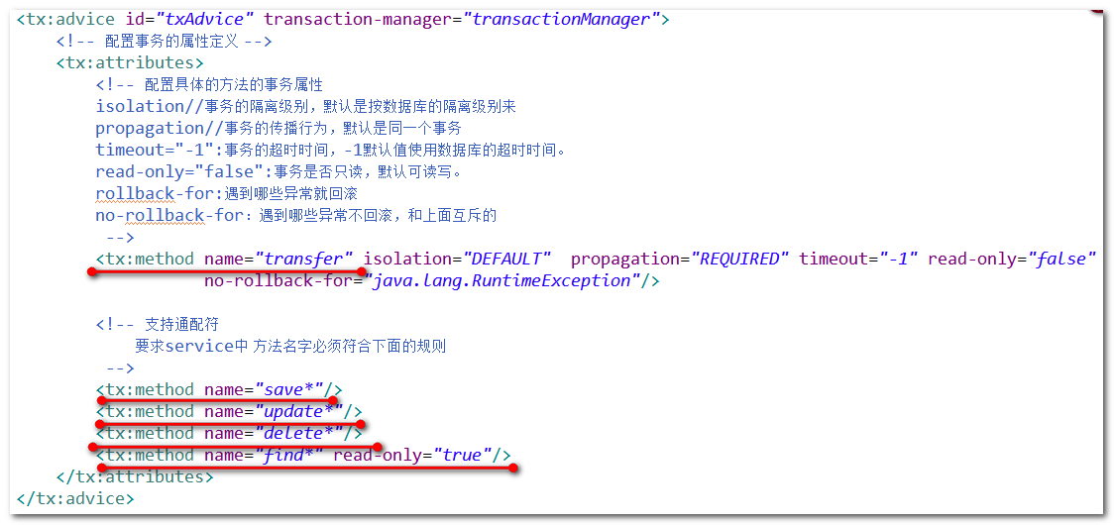

注意：以后的service的方法名字的命名，必须是上面规则，否则，不能被spring事务管理。！！！！

即以save开头的方法，update开头的方法，delete开头的方法，表示增删改的操作，故事务为可写。

以find开头的方法，表示查询，故事务为只读。

（1）xml方式小结

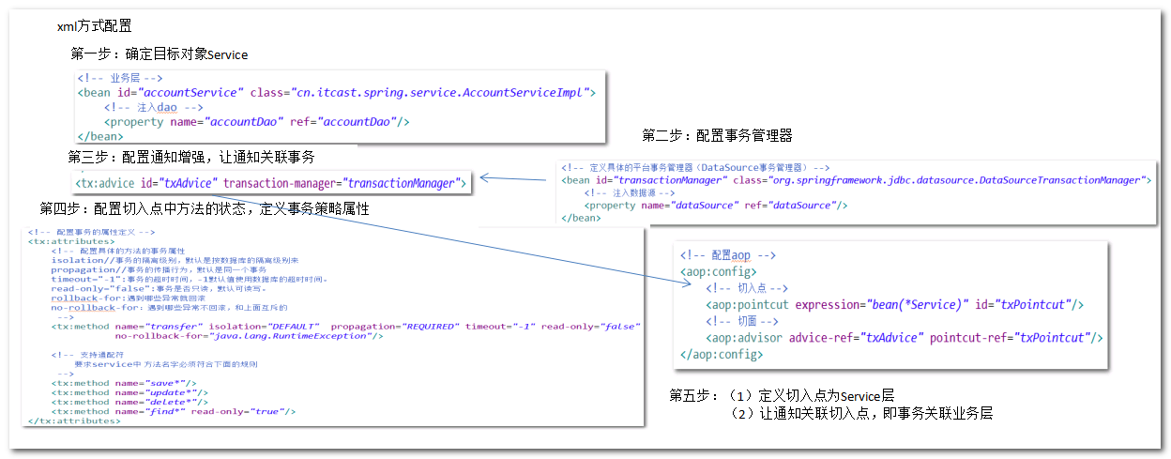

（2）注解方式小结

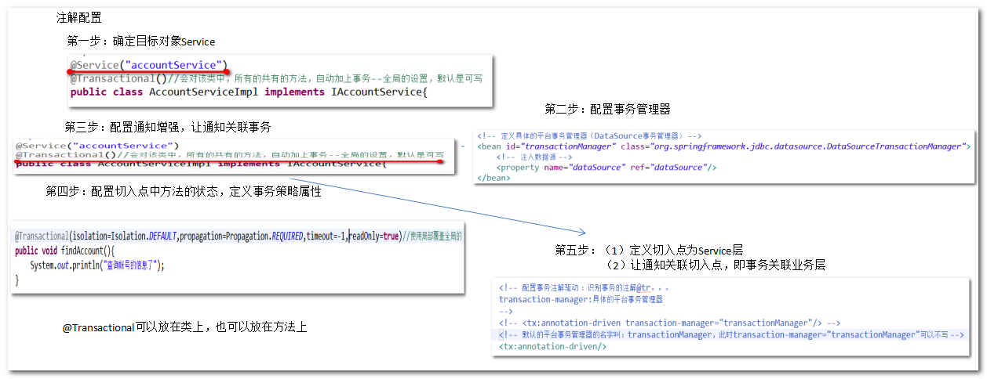

总结：

1. AspectJ AOP 编程 （XML或者注解 重点掌握一套 ）

问题：advice（通知增强）、 advisor（传统aop切面配置标签） 、aspect（aspectj的aop切面配置的标签） 、aspectj（可以进行aop的第三方的开源框架） 区别 ？

Advice 通知 ，增强代码

Advisor 传统SpringAOP切面 ，只包含一个切入点和一个通知

Aspect AspectJ定义切面 ，可以包含多个切入点和多个通知

AspectJ 第三方AOP框架

1. 数据源配置
2. 外部属性文件 （context:placehoder）
3. JdbcTemplate 实现 CURD –大家要都用一遍
4. 声明式事务管理原理 （转账）(xml和注解)